

Sistema gestor para el grupo de investigación giecom

Diseño de Base de Datos



5 de Junio de 2018

Stefany Cárdenas Martínez

UNIVERSIDAD DE LA AMAZONIA

**TABLA DE CONTENIDO**

INTRODUCCIÓN 4

OBJETIVOS 5

Objetivo General 5

Objetivos Específicos 5

ANALISIS DE REQUISITOS 6

METODOLOGÍA DEL MODELO ENTIDAD RELACION 7

Entidades 7

Atributos 7

Relaciones 9

Cardinalidades 9

MODELO ENTIDAD RELACIÓN 11

NORMALIZACIÓN 12

Modelo Relacional No Normalizado 12

Primera Forma Normal 13

Segunda Forma Normal 18

Tercera Forma Normal 18

Boyce Cood 18

Modelo Relacional Normalizado 19

DESNORMALIZACIÓN 20

ALGEBRA RELACIONAL Y OPERACIONES EN SQL 21

ANEXOS 23

Diccionario de Datos 23

PROYECTO 24

PROYECTO_FASE 24

COMENTARIO_PUBLICACION 25

ARCHIVO_ADJUNTO_PUBLICACION 25

PERSONA_PROYECTO 26

FASE 26

PUBLICACION 27

OBSERVACION_PROYECTO_FASE 27

ACTIVIDAD_PERSONA_PROYECTO 28

PERSONA 28

ACTIVIDAD 30

SOPORTE 31

COMENTARIO_ACTIVIDAD 31

ARCHIVO_ADJUNTO_SOPORTE 31

TAREA 32

FECHA_INGRESO_PERSONA 33

FECHA_RETIRO_PERSONA 33

REFERENCIAS 34

# **INTRODUCCIÓN**

Este trabajo está motivado por una creciente necesidad presente en la universidad de la amazonia, específicamente en el grupo de investigación Giecom, el cual demanda una gestión del mismo. Para ello se da inicio a solucionar esta problemática mediante el diseño de una base de datos que permita almacenar la información de manera organizada para luego encontrarla y utilizarla fácilmente (MSMK, 2015).

En este trabajo se presenta una propuesta del diseño de una base de datos, la cual se ha realizado con base a una serie de requerimientos que fueron elicitados mediante las técnicas de recolección de información: entrevista y observación realizadas a actores claves del sistema, los cuales presentaron la problemática actualmente manifestada; se aspira que este diseño cumpla con las demandas que requiere el correcto manejo de la información de un sistema gestor a través de una plataforma web, haciendo uso de la metodología de Peter Chen, de la cual se hará especificación más adelante en el apartado: Metodología Del Modelo Entidad Relación.

# **OBJETIVOS**

## **Objetivo General**

Diseñar la base de datos que permita la gestión de los integrantes y los productos del grupo de investigación Giecom, a través de un sistema gestor en una plataforma web.

## **Objetivos Específicos**

* Analizar la información demandada para la creación de un sistema gestor.
* Realizar la elicitación de los requerimientos.
* Identificar la metodología que se usará para la creación del modelo entidad relación.
* Normalizar hasta la forma normal Boyce Cood.
* Velar por la integridad los datos.
* Realizar operaciones tanto en algebra y calculo relacional como en SQL.
* Crear el Diccionario de Datos para precisar sobre los datos que se manejan en el sistema.

# **ANALISIS DE REQUISITOS**

En GIECOM se desea realizar una plataforma web, la cual incluirá la gestión de los integrantes actuales y el histórico de los que ha tenido, además de la gestión de cada uno de los proyectos que en este se realicen; se necesita recopilar los datos básicos de cada uno de los miembros (nombres, apellidos, identificación, e-mail), además es necesario conocer la fecha de nacimiento, dato que se usará con el propósito de felicitar a los integrantes el día de sus cumpleaños y de notificar a los demás; se llevará un control de las fechas en las que se unieron y la(s) fecha(s) en las se retiraron del grupo de investigación y un estado el cual cambia de activo a inactivo si la última fecha de retiro de la persona es mayor a la última fecha de ingreso (si existe) de la misma; es necesaria una biografía que incluirá una breve descripción del integrante y opcionalmente será posible cargar su respectiva foto.

Cuando se habla de integrantes se incluyen los estudiantes y los ingenieros(as) pertenecientes al semillero, los cuales si se encuentran activos tendrán un usuario (único, generado por el sistema) y una contraseña (a excepción de los estudiantes que no tengan rol de líder en el sistema) estas credenciales les permitirán a los ingenieros acceder a la administración de la plataforma, en donde podrán realizar la publicación de artículos, noticias y gestionar tanto a los estudiantes del grupo de investigación como a sí mismos (registrar, consultar, actualizar, cambiar de estado); del igual forma los estudiantes que tengan rol de líder en algún proyecto, podrán gestionar las actividades de este (crear, consultar y actualizar), las cuales tendrán una fecha de inicio, una fecha de vencimiento y una descripción, asimismo podrán tener tareas (con las que se calculará el avance y el estado de la actividad), comentarios, y soportes (Imágenes, videos, audio, entre otros).

Cuando algún ingeniero(a) realice una publicación, ya sea de noticias o de artículos, esta tendrá una descripción, un nombre, fecha, autor, es decir el ingeniero(a) que publicó la noticia, los comentarios asociados a dicha publicación y opcionalmente se podrán cargar archivos adjuntos. Es conveniente aclarar que los artículos podrían o no estar ligados a algún proyecto en específico.

A los ingenieros(as) les será posible realizar la gestión de proyectos de investigación de manera que se almacenaran datos como: descripción del proyecto, la fase en la que se encuentra (inicio, implementación, finalizado), los integrantes que hacen parte de este, el nombre, la fecha de inicio, la fecha aproximada de culminación y opcionalmente un logotipo.

# **METODOLOGÍA DEL MODELO ENTIDAD RELACION**

## **Entidades**

|  |  |
| --- | --- |
| Image1.png PROYECTO | Image1.png PERSONA |
| Image1.png COMENTARIO_PUBLICACION | Image1.png ACTIVIDAD |
| Image1.png ARCHIVO_ADJUNTO_PUBLICACION | Image1.png SOPORTE |
| Image1.png FASE | Image1.png COMENTARIO_ACTIVIDAD |
| Image1.png PUBLICACION | Image1.png ARCHIVO_ADJUNTO_SOPORTE |
| Image1.png OBSERVACION_PROYECTO_FASE | Image1.png TAREA |

## **Atributos**

|  |  |  |
| --- | --- | --- |
| **Entidad** | **Llave Primaria** | **Atributos** |
| PROYECTO | ID_Proyecto | Nombre_Proyecto  Fecha_inicio_Proyecto  Fecha_fin_Aprox_Proyecto  Logo  Estado_Proyecto |
| COMENTARIO_PUBLICACION | FK ID_Publicación | Texto_Comentario_Publicacion  Fecha_Comentario_Publicacion |
| ARCHIVO_ADJUNTO_PUBLICACION | FK ID_Publicación | Título_Archivo_Publicación  URL_Archivo_Publicación |
| FASE | ID_Fase | Nombre_Fase  Estado_Fase |
| PUBLICACION | ID_Publicación | Nombre_Publicacion  Descripcion_Publicacion  Fecha Publicación  Tipo_Publicación |
| OBSERVACION_PROYECTO_FASE | FK ID_Fase  FK ID_Proyecto | Descripción Observación  Fecha Observación |
| PERSONA | Numero_Identificacion_Persona | Nombre_1_Persona  Nombre_2_Persona  Apellido_1_Persona  Apellido_2_Persona  Foto Persona  Usuario  Contraseña  Biografia_Persona  Estado  Fecha_Ingreso_Persona  Fecha_Retiro_Persona  Fecha_Nacimiento_Persona  Email  Tipo Persona |
| ACTIVIDAD | ID_Actividad | Descripcion_Actividad  Fecha_Inicio_Actividad  Fecha_Vencimiento  Estado Actividad  Avance |
| SOPORTE | ID_Soporte | Fecha Soporte  Descripción |
| COMENTARIO_ACTIVIDAD | FK ID_Actividad | Texto_Comentario_Actividad  Fecha_Comentario_Actividad |
| ARCHIVO_ADJUNTO_SOPORTE | FK ID_Soporte | Titulo_Archivo_Adjunto_Soporte  URL_Archivo_Adjunto_Soporte |
| TAREA | FK ID_Actividad | Descripcion_Tarea  Fecha_Inicio_Tarea  Fecha_Vencimiento_Tarea  Estado Tarea |
| PERSONA_PROYECTO | FK Numero_Identificacion_Persona  FK ID_Proyecto | Rol_Persona_Proyecto |

## **Relaciones**

|  |  |  |
| --- | --- | --- |
| **Entidad** | **Relación** | **Entidad** |
| PERSONA | Integra | PROYECTO |
| PROYECTO | Tiene | FASE |
| PROYECTO | Tiene | PUBLICACION |
| PROYECTO | Tiene | OBSERVACION_PROYECTO_FASE |
| PUBLICACION | Tiene | COMENTARIO_PUBLICACION |
| PUBLICACION | Tiene | ARCHIVO_ADJUNTO_PUBLICACION |
| FASE | Tiene | OBSERVACION_PROYECTO_FASE |
| PERSONA_PROYECTO | Tiene | ACTIVIDAD |
| PERSONA | Realiza | PUBLICACION |
| ACTIVIDAD | Tiene | TAREA |
| ACTIVIDAD | Tiene | SOPORTE |
| ACTIVIDAD | Tiene | COMENTARIO_ACTIVIDAD |
| SOPORTE | Tiene | ARCHIVO_ADJUNTO_SOPORTE |

## **Cardinalidades**

|  |  |  |
| --- | --- | --- |
| **Entidad** | **Relación** | **Entidad** |
| PERSONA | N:M | PROYECTO |
| PROYECTO | N:M | FASE |
| PROYECTO | N:M | PUBLICACION |
| PROYECTO | 1:M | OBSERVACION_PROYECTO_FASE |
| PUBLICACION | 1:M | COMENTARIO_PUBLICACION |
| PUBLICACION | 1:M | ARCHIVO_ADJUNTO_PUBLICACION |
| FASE | N:M | OBSERVACION_PROYECTO_FASE |
| PERSONA_PROYECTO | N:M | ACTIVIDAD |
| PERSONA | 1:M | PUBLICACION |
| ACTIVIDAD | 1:M | TAREA |
| ACTIVIDAD | 1:M | SOPORTE |
| ACTIVIDAD | 1:M | COMENTARIO_ACTIVIDAD |
| SOPORTE | 1:M | ARCHIVO_ADJUNTO_SOPORTE |

# **MODELO ENTIDAD RELACIÓN**

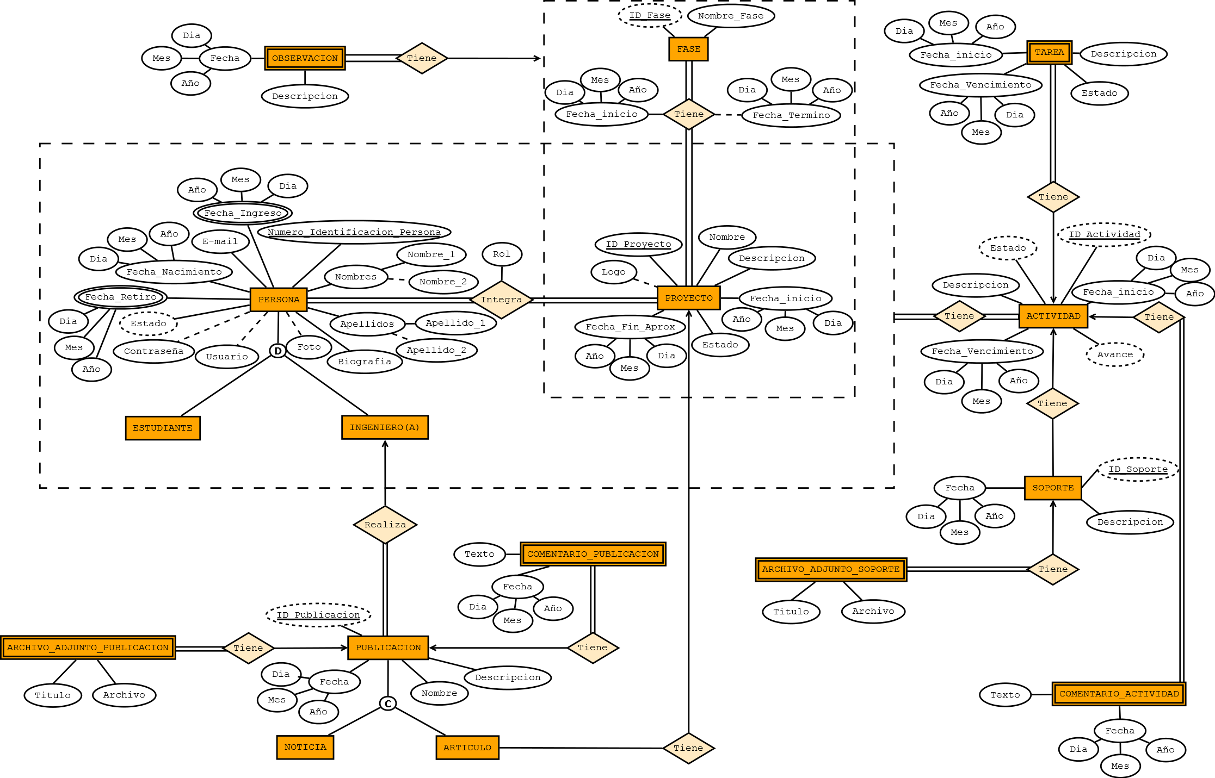

# **NORMALIZACIÓN**

## **Modelo Relacional No Normalizado**

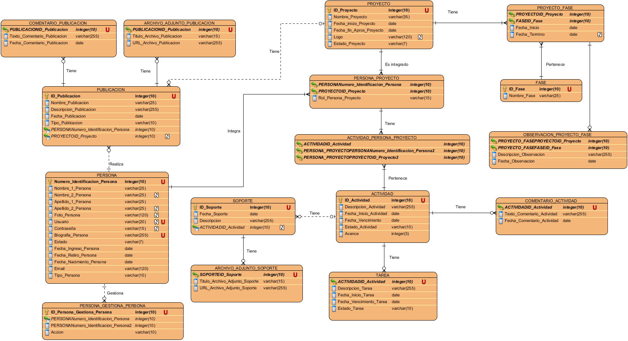

## **Primera Forma Normal**

|  |  |  |  |  |  |  |  |  |  |  |  |
| --- | --- | --- | --- | --- | --- | --- | --- | --- | --- | --- | --- |
| **PERSONA** | | | | | | | | | | | |
| ***PK Numero Identificación*** | **Nombre 1** | **Nombre 2** | **Apellido 1** | **Apellido 2** | **Foto** | **Usuario** | **Contraseña** | **Fecha Nacimiento** | **Email** | **Tipo Persona** | **Estado** |
|
| 12345678 | Carlos |  | Hernández | Pantoja | [url1](https://www.xing.com/image/1_9_0_dbdb8fba0_21779986_4/carlos-hernandez-vaquero-foto.1024x1024.jpg) | ca.herpa | *?¨*¡_”#$% | 03/05/1994 | carlitos2012@gmail.com | Estudiante | Inactivo |
| 1006410968 | Juana | María | Pérez | Martínez | [url2](http://www.uma.es/media/fotos/image_12981.jpeg) | ju.perez | #$%&!"/('* | 17/06/2001 | Juana_Perez @yahoo.com | Estudiante | Activo |
| 756378871 | Sandra | Carmenza | Muñoz | Ortiz | [url3](https://www.cenicafe.org/es/images/AdrianaCollazos.jpg) | sa.muor | %$"T%#" | 06/06/1976 | CarmenzaOrtiZ01@hotmail.com | Ingeniera | Activo |
|  |  |  |  |  |  |  |  |  |  |  |  |
| **FECHA_INGRESO_PERSONA** | | |  | **FECHA_RETIRO_PERSONA** | | |  |  |  |  |  |
| ***PK ID Fecha Ingreso*** | **Fecha Ingreso** | ***FK Número Identificación*** |  | ***PK ID Fecha Retiro*** | **Fecha Retiro** | ***FK Número Identificación*** |  |  |  |  |  |
| 1 | 03/04/2014 | 12345678 |  | 1 | 15/08/2014 | 12345678 |  |  |  |  |  |
| 2 | 04/11/2014 | 12345678 |  | 2 | 13/09/2014 | 12345678 |  |  |  |  |  |
| 3 | 08/06/2014 | 1006410968 |  |  |  |  |  |  |  |  |  |
| 4 | 09/07/2011 | 756378871 |  |  |  |  |  |  |  |  |  |
|  |  |  |  |  |  |  |  |  |  |  |  |
| **PUBLICACION** | | | | | |  |  |  |  |  |  |
| ***PK ID Publicación*** | **Nombre** | **Descripción** | **Fecha** | **Tipo Publicación** | ***FK Número Identificación*** |  |  |  |  |  |  |
| 1 | Metodología para la el seguimiento de desarrollo de software | Este artículo fue realizado con base a el proyecto SysMent-Soft | 02/03/2018 | Articulo | 756378871 |  |  |  |  |  |  |
| 2 | Curso de Python | Los días 15 y 16 de junio se estará realizando un curso de Python | 01/06/2018 | Noticia | 756378871 |  |  |  |  |  |  |
|  |  |  |  |  |  |  |  |  |  |  |  |
| **ARCHIVO_ADJUNTO_PUBLICACION** | | | |  | **COMENTARIO_PUBLICACION** | | | |  |  |  |
| ***PK ID Archivo Adjunto Publicación*** | ***FK ID Publicación*** | **Titulo Archivo** | **URL Archivo Publicación** |  | ***PK ID Comentario Publicación*** | ***FK ID Publicación*** | **Texto Comentario** | **Fecha Comentario** |  |  |  |
| 1 | 2 | Curso de Python | [Url1](https://dc722jrlp2zu8.cloudfront.net/media/facebook-ads-python-3.png) |  | 1 | 2 | ¡Estoy Interesado! | 02/06/2018 |  |  |  |
|  |  |  |  |  | 2 | 1 | ¿Dónde consigo más información? | 03/06/2018 |  |  |  |
|  |  |  |  |  |  |  |  |  |  |  |  |
| **PERSONA_PROYECTO** | | | |  | **PROYECTO** | | | | | |  |
| ***PK ID Persona Proyecto*** | ***FK Numero Identificación*** | ***FK ID Proyecto*** | **Rol Persona Proyecto** |  | ***PK ID Proyecto*** | **Nombre** | **Fecha Inicio** | **Fecha Fin Aproximada** | **Logo** | **Estado** |  |
| 1 | 1006410968 | 1 | Líder |  | 1 | SysMent-Soft | 01/03/2018 | 01/03/2019 |  | Activo |  |
| 2 | 756378871 | 1 | Asesor |  |  |  |  |  |  |  |  |
|  |  |  |  |  |  |  |  |  |  |  |  |
| **PROYECTO_FASE** | | | | |  | **FASE** | |  |  |  |  |
| ***PK ID Proyecto Fase*** | ***FK ID Proyecto*** | ***FK ID Fase*** | **Fecha Inicio** | **Fecha Termino** |  | ***PK ID_Fase*** | **Estado** |  |  |  |  |
| 1 | 1 | 1 | 01/03/2018 | 06/05/2018 |  | 1 | Inicio |  |  |  |  |
| 2 | 1 | 2 | 06/05/2018 |  |  | 2 | Implementación |  |  |  |  |
|  |  |  |  |  |  | 3 | Finalizado |  |  |  |  |
|  |  |  |  |  |  |  |  |  |  |  |  |
| **OBSERVACION_FASE** | | | |  | **ACTIVIDAD_PERSONA_PROYECTO** | | | |  |  |  |
| ***PK ID Observación Fase*** | ***FK ID Proyecto Fase*** | **Descripción** | **Fecha** |  | ***PK ID Actividad Persona Proyecto*** | ***FK ID Actividad*** | ***FK Numero Identificación*** | ***FK ID Proyecto*** |  |  |  |
| 1 | 1 | ¡La fase de inicio fue cumplida con éxito! | 05/05/2018 |  | 1 | 1 | 1006410968 | 1 |  |  |  |
| 2 | 2 | Se dio inicio a la fase de implementación sin tener toda la documentación completa | 07/05/2018 |  | 2 | 2 | 1006410968 | 1 |  |  |  |
|  |  |  |  |  |  |  |  |  |  |  |  |
| **ACTIVIDAD** | | | | | |  | **COMENTARIO_ACTIVIDAD** | | | |  |
| ***PK ID Actividad*** | **Descripción** | **Estado** | **Fecha Inicio** | **Fecha Vencimiento** | **Avance** |  | ***PK Comentario Actividad*** | ***FK ID Actividad*** | **Texto** | **Fecha** |  |
| 1 | Elicitar Requerimientos | Completa | 02/03/2018 | 02/04/2018 | 100 |  | 1 | 1 | El RFN debe ser corregido | 30/03/2018 |  |
| 2 | Realizar Mockups | Completa | 25/03/2018 | 23/04/2018 | 100 |  |  |  |  |  |  |
|  |  |  |  |  |  |  |  |  |  |  |  |
| **TAREA** | | | | | |  | **SOPORTE** | | | |  |
| ***PK Tarea*** | ***FK ID Actividad*** | **Descripción** | **Fecha Inicio** | **Fecha Vencimiento** | **Estado** |  | ***PK ID Soporte*** | **Descripción** | **Fecha** | ***FK ID Actividad*** |  |
| 1 | 1 | Aplicar TRI | 05/03/2018 | 15/03/2018 | Cumplida |  | 1 | Requisitos Funcionales Actividad 1 | 14/03/2018 | 1 |  |
| 2 | 1 | Especificar Requerimientos | 23/03/2018 | 05/04/2018 | Cumplida |  |  |  |  |  |  |
|  |  |  |  |  |  |  |  |  |  |  |  |
| **ARCHIVO_ADJUNTO_SOPORTE** | | | |  |  |  |  |  |  |  |  |
| ***PK ID Archivo Adjunto Soporte*** | ***FK ID Soporte*** | **Titulo** | **URL** |  |  |  |  |  |  |  |  |
| 1 | 1 | Requisitos Funcionales | [url1](http://pegasus.javeriana.edu.co/~CIS1410IS10/doc/CP-RequerimientosFuncionales.docx) |  |  |  |  |  |  |  |  |
|  |  |  |  |  |  |  |  |  |  |  |  |

## **Segunda Forma Normal**

Para la aplicación de esta forma normal es necesario contar con llaves primarias compuestas y/o depencias parciales, las cuales no fueron encontradas en este modelo y por lo tanto se asume que se encuentra normalizado hasta Segunda Forma Normal.

## **Tercera Forma Normal**

La Tercera Forma Normal conlleva a realizar la siguiente pregunta: ¿Existen atributos propios que dependan de otros atributos propios? La respuesta para este modelo es: no, y por lo tanto se presume que el modelo se encuentra normalizado hasta esta forma.

## **Boyce Cood**

“Eliminar” las llaves candidatas es lo que esta forma promulga, esto significa que aquellos atributos los cuales son únicos y no nulos, servirían como llaves primarias y si existen atributos que tengan más contigüidad con estos que con la propia llave primaria, se deben despachar en una nueva tabla, pero este no es el caso y por ello se indica la normalización hasta Boyce Cood del presente modelo

## **Modelo Relacional Normalizado**

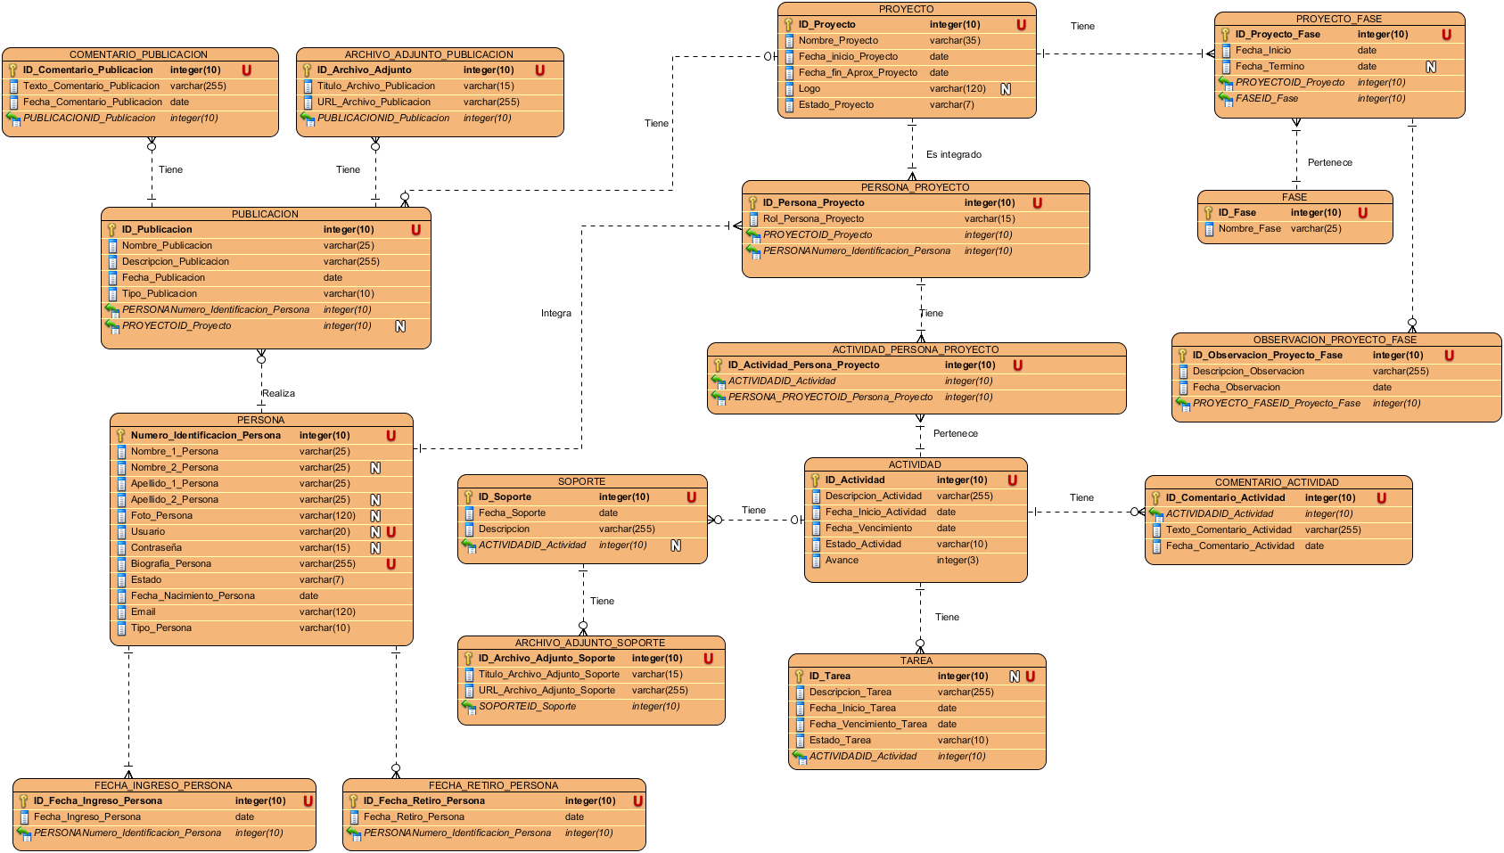

# **DESNORMALIZACIÓN**

Debido a que el presente modelo según los requerimientos no demanda mayor redundancia de datos, desde que la primera forma normal fue aplicada, el modelo estuvo normalizado hasta la forma normal Boyce Cood y por elección del diseñador, la desnormalización no se hace necesaria.

# **ALGEBRA RELACIONAL Y OPERACIONES EN SQL**

* Traer los nombres y apellidos completos de todas las personas de tipo “Estudiante” con su respectiva biografía:
* **Algebra relacional:**

*P <- PERSONA*

*Π Nombre_1, Nombre_2, Apellido_1, Apellido_2, Biografia_Persona (σ P.Tipo_Persona = ‘Estudiante’ (P))*

* **SQL:**

*Select Nombre_1, Nombre_2, Apellido_1, Apellido_2, Biografia_Persona*

*From PERSONA*

*Where PERSONA.Tipo_Persona = ‘Estudiante’;*

* Consultar todas los proyectos a los que se les haya realizado al menos una observación después del año 2014 y mostrar la descripción de esta:
* **Algebra relacional:**

*P <- PROYECTO*

*PF <- PROYECTO_FASE*

*OPF <- OBSERVACION_PROYECTO_FASE*

*Π Nombre_Proyecto, Descripción_Observación ((σ PF.FK ID_Proyecto = P.ID_Proyecto ^ OPF.FK ID_Poyecto_Fase = PF.ID_Proyecto_Fase) ^ (OPF.Fecha_Observacion > 31/12/2014) (P*X*PF*X*OPF))*

* **SQL:**

*Select Nombre_Proyecto, Descripción_Observación*

*From PROYECTO_FASE*

*Inner join PROYECTO on PROYECTO_FASE.FK ID_Proyecto = PROYECTO.ID_Proyecto*

*Inner join PROYECTO_FASE on OBSERVACION_PROYECTO_FASE.FK ID_Poyecto_Fase = PROYECTO_FASE.ID_Proyecto_Fase*

*Where OPF. Fecha_Observacion > 31/12/2014;*

* Traer todos los proyectos que estén en fase de implementación:
* **Algebra relacional:**

*P <- PROYECTO*

*PF <- PROYECTO_FASE*

*F <- FASE*

*Π Nombre_Proyecto ((σ PF.FK ID_Proyecto = P.ID_Proyecto ^ PF.FK ID_Fase = F.ID_Fase) ^ (F.Nombre_Fase =’Implementación’) (P*X*PF*X*F))*

* **SQL:**

*Select Nombre_Proyecto*

*From PROYECTO_FASE*

*Inner join PROYECTO on PROYECTO_FASE.FK ID_Proyecto = PROYECTO.ID_Proyecto*

*Inner join FASE on PROYECTO_FASE.FK ID_Fase = FASE.ID_Fase*

*Where FASE.Nombre_Fase = ‘Implementación’;*

* Consultar las tareas incompletas con su respectiva actividad:
* **Algebra relacional:**

*T <- TAREA*

*A <- ACTIVIDAD*

*Π ID_Tarea (σ T.FK ID_Actividad = A. ID_Actividad ^ T.Estado_Tarea = ‘Incompleto’ (TXA))*

* **SQL:**

*Select ID_Tarea*

*From TAREA*

*Inner join ACTIVIDAD on TAREA.FK ID_Actividad = ACTIVIDAD. ID_Actividad*

*Where TAREA.Estado_Tarea = ‘Incompleto’;*

* Traer toda la información de publicaciones realizadas el 13 de mayo de 2018:
* **Algebra relacional:**

*P <- PUBLICACION*

*(σ P.Fecha_Publicacion = 13/05/2018 (P))*

* **SQL:**

*Select \**

*From PUBLICACION*

*Where PUBLICACION.Fecha_Publicacion = 13/05/2018;*

# **ANEXOS**

## **Diccionario de Datos**

|  |  |
| --- | --- |
| **Nombre Entidad** | **Documentación** |
| **Image1.png** **PROYECTO** |  |
| **Image1.png** **PROYECTO_FASE** | Tabla creada por relación de muchos a muchos entre PROYECTO y FASE |
| **Image1.png** **COMENTARIO_PUBLICACION** |  |
| **Image1.png** **ARCHIVO_ADJUNTO_PUBLICACION** |  |
| **Image1.png** **PERSONA_PROYECTO** | Tabla creada por relación de muchos a muchos entre PERSONA y PROYECTO |
| **Image1.png** **FASE** |  |
| **Image1.png** **PUBLICACION** |  |
| **Image1.png** **OBSERVACION_PROYECTO_FASE** | Tabla de relación de agregación entre PROYECTO y FASE |
| **Image1.png** **ACTIVIDAD_PERSONA_PROYECTO** | Relación ternaria (agregación) entre PROYECTO, PERSONA y ACTIVIDAD |
| **Image1.png** **PERSONA** |  |
| **Image1.png** **ACTIVIDAD** |  |
| **Image1.png** **SOPORTE** |  |
| **Image1.png** **COMENTARIO_ACTIVIDAD** |  |
| **Image1.png** **ARCHIVO_ADJUNTO_SOPORTE** |  |
| **Image1.png** **TAREA** |  |
| **Image1.png** **FECHA_INGRESO_PERSONA** | La fecha de ingreso indica el día en el que la persona se unió por primera vez o reingresó después de haberse retirado del grupo de investigación |
| **Image1.png** **FECHA_RETIRO_PERSONA** | La fecha de retiro es opcional, ya que una persona puede ingresar por primera vez y estar en el sistema mucho tiempo sin retirarse |

### **PROYECTO**

|  |  |  |  |  |
| --- | --- | --- | --- | --- |
| **Nombre** | **Tipo de Dato** | **Limitaciones** | **Anulable** | **Documentación** |
| **ID_Proyecto** | integer(10) | Llave Primaria Única | No | Es un consecutivo |
| **Nombre_Proyecto** | varchar(35) |  | No |  |
| **Fecha_inicio_Proyecto** | date |  | No |  |
| **Fecha_fin_Aprox_Proyecto** | date |  | No | Esta fecha no puede ser menor a la fecha de inicio |
| **Logo** | varchar(120) |  | Si |  |
| **Estado_Proyecto** | varchar(7) |  | No | El proyecto puede tener dos estados: Activo, Inactivo |

### **PROYECTO_FASE**

|  |  |  |  |  |
| --- | --- | --- | --- | --- |
| **Nombre** | **Tipo de Dato** | **Limitaciones** | **Anulable** | **Documentación** |
| **ID_Proyecto_Fase** | integer(10) | Llave primaria Única | No | Es un consecutivo |
| **Fecha_Inicio** | date |  | No | No puede ser menor a la fecha de inicio del PROYECTO ni mayor a la fecha de finalización aproximada del mismo |
| **Fecha_Termino** | date |  | Si | No puede ser menor a la fecha de inicio del PROYECTO ni mayor a la fecha de finalización aproximada del mismo, tampoco podrá ser menor a la fecha de inicio de PROYECTO_FASE |
| **FK ID_Proyecto** | integer(10) | FK (ID_Proyecto) | No |  |
| **FK ID_Fase** | integer(10) | FK (ID_Fase) | No |  |

### **COMENTARIO_PUBLICACION**

|  |  |  |  |  |
| --- | --- | --- | --- | --- |
| **Nombre** | **Tipo de Dato** | **Limitaciones** | **Anulable** | **Documentación** |
| **ID Comentario_Publicación** | integer(10) | Llave Primaria Única | No | Es un consecutivo |
| **Texto_Comentario_Publicacion** | varchar(255) |  | No |  |
| **Fecha_Comentario_Publicacion** | date |  | No | La fecha del comentario no debe ser menor a la fecha de publicación |
| **FK ID_Publicación** | integer(10) | FK (ID_Publicación) | No |  |

### **ARCHIVO_ADJUNTO_PUBLICACION**

|  |  |  |  |  |
| --- | --- | --- | --- | --- |
| **Nombre** | **Tipo de Dato** | **Limitaciones** | **Anulable** | **Documentación** |
| **ID Archivo Adjunto** | integer(10) | Llave Primaria Única | No | Es un consecutivo |
| **Título_Archivo_Publicación** | varchar(15) |  | No |  |
| **URL_Archivo_Publicación** | varchar(255) |  | No | Se almacenarán urls las cuales dirigirán a las archivos pertinentes |
| **FK ID_Publicación** | integer(10) | FK (ID_Publicación) | No |  |

### **PERSONA_PROYECTO**

|  |  |  |  |  |
| --- | --- | --- | --- | --- |
| **Nombre** | **Tipo de Dato** | **Limitaciones** | **Anulable** | **Documentación** |
| **ID Persona Proyecto** | integer(10) | Llave primaria Única | No | Es un consecutivo |
| **Rol_Persona_Proyecto** | varchar(15) |  | No |  |
| **FK ID_Proyecto** | integer(10) | FK (ID_Proyecto) | No |  |
| **FK Numero_Identificacion_Persona** | integer(10) | FK (Numero_Identificacion_Persona) | No |  |

### **FASE**

|  |  |  |  |  |
| --- | --- | --- | --- | --- |
| **Nombre** | **Tipo de Dato** | **Limitaciones** | **Anulable** | **Documentación** |
| **ID_Fase** | integer(10) | Llave primaria Única | No |  |
| **Nombre_Fase** | varchar(25) |  | No | Este campo podrá tomar estos tres valores: inicio, implementación, finalizado |

### **PUBLICACION**

|  |  |  |  |  |
| --- | --- | --- | --- | --- |
| **Nombre** | **Tipo de Dato** | **Limitaciones** | **Anulable** | **Documentación** |
| **ID_Publicación** | integer(10) | Llave primaria Única | No | Es un consecutivo |
| **Nombre_Publicacion** | varchar(25) |  | No |  |
| **Descripcion_Publicacion** | varchar(255) |  | No |  |
| **Fecha Publicación** | date |  | No |  |
| **Tipo_Publicación** | varchar(10) |  | No | Existen dos tipos de publicaciones: Artículos o Noticias |
| **FK Numero_Identificacion_Persona** | integer(10) | FK (Numero_Identificacion_Persona) | No |  |
| **FK ID_Proyecto** | integer(10) | FK (ID_Proyecto) | Si |  |

### **OBSERVACION_PROYECTO_FASE**

|  |  |  |  |  |
| --- | --- | --- | --- | --- |
| **Nombre** | **Tipo de Dato** | **Limitaciones** | **Anulable** | **Documentación** |
| **ID Observación_Proyecto_Fase** | integer(10) | Llave primaria Única | No | Es un consecutivo |
| **Descripción Observación** | varchar(255) |  | No |  |
| **Fecha Observación** | date |  | No |  |
| **FK ID_Proyecto_Fase** | integer(10) | FK (ID Proyecto Fase) | No |  |

### **ACTIVIDAD_PERSONA_PROYECTO**

|  |  |  |  |  |
| --- | --- | --- | --- | --- |
| **Nombre** | **Tipo de Dato** | **Limitaciones** | **Anulable** | **Documentación** |
| **ID_Actividad_Persona_Proyecto** | integer(10) | Llave primaria Única | No | Es un consecutivo |
| **FK ID_Actividad** | integer(10) | FK (ID_Actividad) | No |  |
| **FK ID Persona Proyecto** | integer(10) | FK (ID_Persona_Proyecto) | No |  |

### **PERSONA**

|  |  |  |  |  |
| --- | --- | --- | --- | --- |
| **Nombre** | **Tipo de Dato** | **Limitaciones** | **Anulable** | **Documentación** |
| **Numero_Identificacion_Persona** | integer(10) | Llave primaria Única | No | El número de identificación de la persona puede ser de tipo: Cédula o Tarjeta de Identidad, pero no se tuvo en cuenta en este modelo debido a la Resolución 0146 del 18 de enero de 2000 en la que la Registraduría Nacional del Estado Civil, estableció el Nuip, Número Único de Identificación Personal, como el actual modelo de identificación en Colombia. |
| **Nombre_1_Persona** | varchar(25) |  | No | Atributo obligatorio. |
| **Nombre_2_Persona** | varchar(25) |  | Si | Atributo opcional.  En caso de tener más de dos Nombres, es elección del usuario donde desea ponerlo (Nombre_1 o Nombre_2) |
| **Apellido_1_Persona** | varchar(25) |  | No | Atributo obligatorio |
| **Apellido_2_Persona** | varchar(25) |  | Si | Atributo Opcional |
| **Foto Persona** | varchar(120) |  | Si | Atributo Opcional.  Se almacenarán urls las cuales dirigirán a la imagen correspondiente. |
| **Usuario** | varchar(20) | Único | Si | Atributo único, para administradores y estudiantes que tengan rol de Líder |
| **Contraseña** | varchar(15) |  | Si | Atributo encriptado |
| **Biografia_Persona** | varchar(255) | Único | No |  |
| **Estado** | varchar(7) |  | No | Este atributo puede tomar dos valores: activo, inactivo; dependiendo de si la última fecha de retiro es mayor a la última fecha de ingreso |
| **Fecha_Nacimiento_Persona** | date |  | No | Atributo utilizado para felicitar el día de cumpleaños y para notificar los demás usuarios |
| **Email** | varchar(120) |  | No | Dato utilizado para la comunicación con el usuario |
| **Tipo Persona** | varchar(10) |  | No | Este atributo podrás tomar dos valores: Estudiante, Ingeniero |

### **ACTIVIDAD**

|  |  |  |  |  |
| --- | --- | --- | --- | --- |
| **Nombre** | **Tipo de Dato** | **Limitaciones** | **Anulable** | **Documentación** |
| **ID_Actividad** | integer(10) | Llave primaria Única | No |  |
| **Descripcion_Actividad** | varchar(255) |  | No |  |
| **Fecha_Inicio_Actividad** | date |  | No | Este dato no pude ser menor a la fecha de inicio del proyecto, ni mayor a la aproximada |
| **Fecha_Vencimiento** | date |  | No | Este dato no puede ser menor a la fecha de inicio de la actividad |
| **Estado Actividad** | varchar(10) |  | No | Este dato podrá tomar tres valores: Completa, Incompleta, vencida |
| **Avance** | integer(3) |  | No | Este dato es derivado del número de tareas completadas relacionadas con esta actividad |

### **SOPORTE**

|  |  |  |  |  |
| --- | --- | --- | --- | --- |
| **Nombre** | **Tipo de Dato** | **Limitaciones** | **Anulable** | **Documentación** |
| **ID_Soporte** | integer(10) | Llave primaria Única | No | Es un consecutivo |
| **Fecha Soporte** | date |  | No | Este dato no puede ser menor a fecha de inicio de la actividad relacionada, ni mayor a la fecha de vencimiento de la misma |
| **Descripción** | varchar(255) |  | No |  |
| **FK ID_Actividad** | integer(10) | FK (ID_Actividad) | Si |  |

### **COMENTARIO_ACTIVIDAD**

|  |  |  |  |  |
| --- | --- | --- | --- | --- |
| **Nombre** | **Tipo de Dato** | **Limitaciones** | **Anulable** | **Documentación** |
| **ID Comentario Actividad** | integer(10) | Llave primaria Única | No | Es un consecutivo |
| **FK ID_Actividad** | integer(10) | FK (ID_Actividad) | No |  |
| **Texto_Comentario_Actividad** | varchar(255) |  | No |  |
| **Fecha_Comentario_Actividad** | date |  | No | No puede ser menor a la fecha de inicio de la actividad |

### **ARCHIVO_ADJUNTO_SOPORTE**

|  |  |  |  |  |
| --- | --- | --- | --- | --- |
| **Nombre** | **Tipo de Dato** | **Limitaciones** | **Anulable** | **Documentación** |
| **ID Archivo_Adjunto_Soporte** | integer(10) | Llave primaria Única | No | Es un consecutivo |
| **Titulo_Archivo_Adjunto_Soporte** | varchar(15) |  | No |  |
| **URL_Archivo_Adjunto_Soporte** | varchar(255) |  | No |  |
| **FK ID_Soporte** | integer(10) | FK (ID_Soporte) | No |  |

### **TAREA**

|  |  |  |  |  |
| --- | --- | --- | --- | --- |
| **Nombre** | **Tipo de Dato** | **Limitaciones** | **Anulable** | **Documentación** |
| **ID_Tarea** | integer(10) | Llave primaria Única | Si | Es un consecutivo |
| **Descripcion_Tarea** | varchar(255) |  | No |  |
| **Fecha_Inicio_Tarea** | date |  | No | No puede ser menor a la fecha de inicio de la actividad ni mayor a la fecha de vencimiento de la misma |
| **Fecha_Vencimiento_Tarea** | date |  | No | No puede ser menor a la fecha de inicio de la actividad ni mayor a la fecha de vencimiento de la misma, tampoco podrá ser menor a la fecha de inicio de la tarea |
| **Estado Tarea** | varchar(10) |  | No | Puede tomar tres valores: Completa, incompleta, vencida |
| **FK ID_Actividad** | integer(10) | FK (ID_Actividad) | No |  |

### **FECHA_INGRESO_PERSONA**

|  |  |  |  |  |
| --- | --- | --- | --- | --- |
| **Nombre** | **Tipo de Dato** | **Limitaciones** | **Anulable** | **Documentación** |
| **ID Fecha_Ingreso_Persona** | integer(10) | Llave primaria Única | No |  |
| **Fecha_Ingreso_Persona** | date |  | No | Este datos es multivalorado |
| **FK Numero_Identificacion_Persona** | integer(10) | FK (Numero_Identificacion_Persona) | No |  |

### **FECHA_RETIRO_PERSONA**

|  |  |  |  |  |
| --- | --- | --- | --- | --- |
| **Nombre** | **Tipo de Dato** | **Limitaciones** | **Anulable** | **Documentación** |
| **ID Fecha_Retiro_Persona** | integer(10) | Llave primaria Única | No |  |
| **Fecha_Retiro_Persona** | date |  | No | Este dato es multivalorado |
| **FK Numero_Identificacion_Persona** | integer(10) | FK (Numero_Identificacion_Persona) | No |  |

# **REFERENCIAS**

MSMK. (24 de 11 de 2015). *Introducción a las Bases de datos.* Obtenido de Madrid School of Marketing: https://madridschoolofmarketing.es/blog/big-data/introduccion-a-las-bases-de-datos